
Religión Terceros Básicos.
Semana 2 de noviembre.

“Sean obedientes en todo y estén siempre dispuestos a hacer el bien. No hablen mal de nadie ni discutan. Sean amables con todos y muestren humildad en su trato con los demás”. (Tito 3:1, 2)
Reglas que mejoran la convivencia

Las reglas nos permiten mantener el orden y la paz donde nos encontremos, tal como Jesús quiere.

Escribe algunas reglas que te gustan y que puedes cumplir, pinta la lámina.
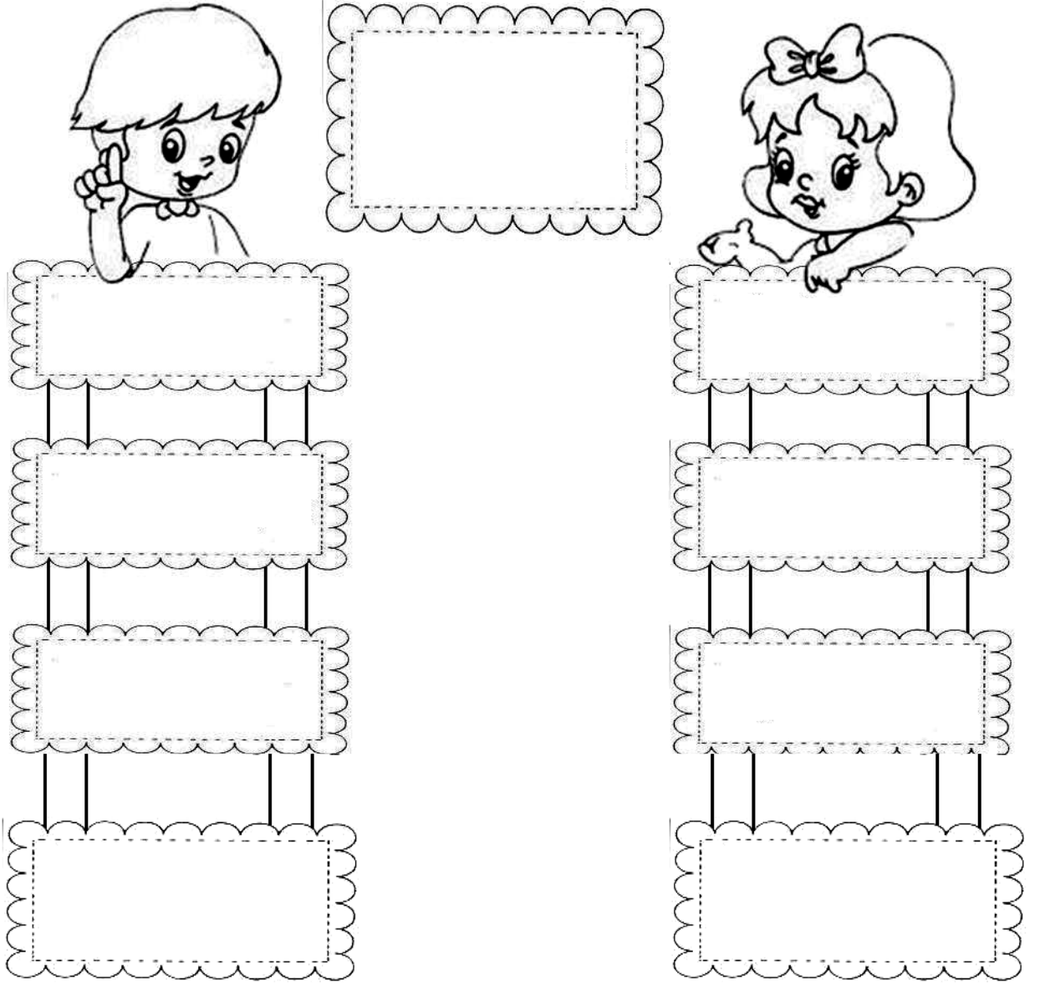
Mis normas.

Ser puntual.
Mantener mi lugar limpio.

Saludar.
Poner atención

¡Esfuérzate y supérate, solo así lograras tus sueños y objetivos

